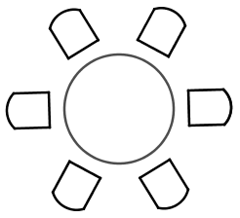
- Geburtstagsrunde (Sitzordnungsproblem)
Onkel Anton und Tante Berta haben ihre Nichten und Neffen Claudia, Daniel, Emil und Frieda zu Antons 60. Geburtstag eingeladen. Tante Berta hat den runden Tisch für 6 Personen gedeckt und macht sich Gedanken über die Sitzordnung.
Sie weiß, dass Anton nicht neben Frieda und Frieda nicht neben Emil sitzen möchte. Emil möchte aber nicht neben Claudia und Claudia nicht neben Anton sitzen. Außerdem kann Daniel nicht neben seiner Schwester Frieda sitzen. Tante Berta findet keine Sitzordnung,die alle Bedingungen erfüllt, obwohl es ihr eigentlich logisch erscheint. Könnt ihr Berta helfen?
Zusatz: Wie viele mögliche Sitzungen gibt es?
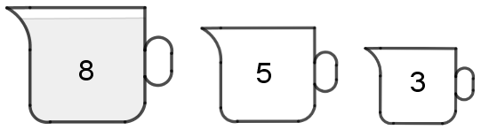
- Schwierige Überfahrt (Fährmannproblem)
Ein Fährmann soll einen Wolf , eine Ziege und einen Kohlkopf ans andere Ufer bringen. Dabei darf er aus naheliegenden Gründen den Wolf nicht mit der Ziege und diese nicht
mit dem Kohl alleine lassen. Sein Boot ist klein, so dass er jeweils nur ein Tier oder den
Kohl mitnehmen kann. Wie viele Überfahrten benötigt er mindestens?
- Drei Krüge (Umfüllproblem)
Ein Krug, der genau 8 Liter fasst, ist bis zum Rand mit Wasser gefüllt. Es stehen außerdem zwei leere Krüge mit 3 bzw. 5 l Fassungsvermögen zur Verfügung, sonst nichts. Gelingt es euch, die 8 Liter Wasser gerecht auf zwei der Krüge zu verteilen?
Wie oft müsst ihr dazu mindestens umschütten?

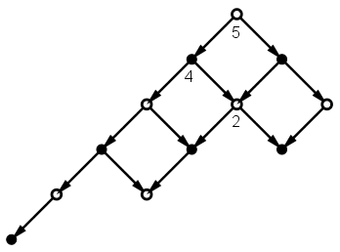
- Das Spiel Nim
Viele Spiele lassen sich mit Graphen gut veranschauchlichen. Oft werden z.B. Spielstände an den Knoten notiert und erlaubte Züge durch Kanten dargestellt. Regeln: Nehmt von fünf Gegenständen (Spielsteinen) vor euch abwechselnd einen oder
zwei weg. Wer den letzten Stein nimmt, hat verloren.
a) Spielt das Spiel fünfmal. Wer hat am Ende häufiger gewonnen?
b) Diskutiert, ob es eine sichere Gewinnstrategie gibt.
c) Der Graph rechts zeigt alle mögliche Spielverläufe von Nim,
wenn „Weiß“ beginnt. Ein Pfeil zeigt nach links, wenn ein
Stein weggenommen wird, bei 2 Steinen nach rechts.
Ergänzt die Beschriftung an allen Knoten und
zeichnet eure Gewinnstrategie für Weiß ein.
- „Alter Wein in neuen Schläuchen“
Ein voller Schlauch enthält 4 Liter Wein,
der gerecht in zweimal 2 Liter aufgeteilt
werden soll. Es sind aber nur noch 2 leere Schläuche vorhanden, die 3 und 1 Liter fassen. Findet ihr zwei Lösungen? Wie oft muss man jeweils umfüllen?

